

Medicover w Polsce – Biuro Prasowe
biuroprasowe.medicover.pl

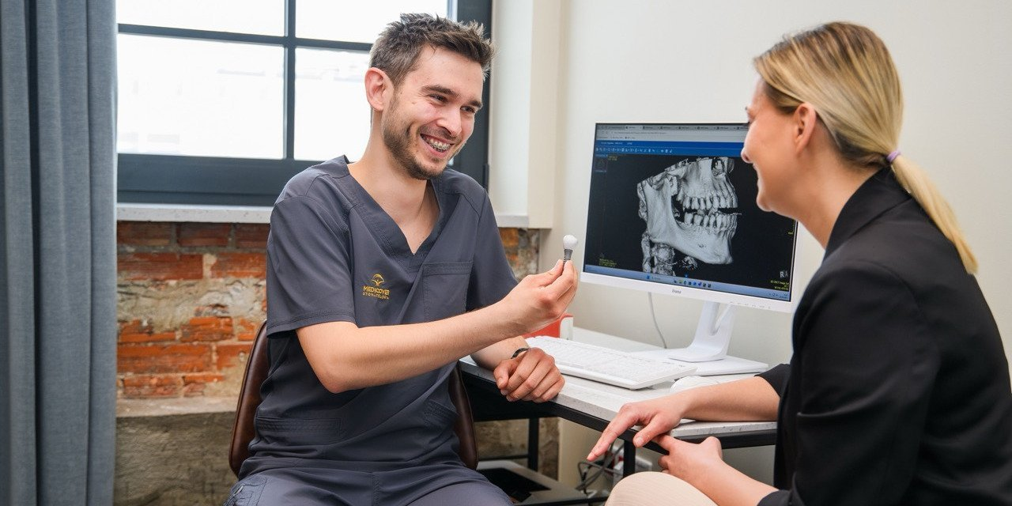

Materiał opracowany przez Guarana PR
Antyporadnik: to rób, gdy chcesz stracić implant zęba

Implant zęba, niewielka tytanowa śrubka mająca zastąpić jego korzeń, zaprojektowana tak, by służyć dożywotnio, i statystyka zabiegów sięgająca ponad 90% skuteczności – co może pójść nie tak? Okazuje się, że wiele, a głównymi winowajcami są... złe nawyki. Robiąc te rzeczy, implant można stracić szybciej, niż byśmy chcieli.

Wykorzystanie implantów stomatologicznych w uzupełnianiu braków w uzębieniu stanowi alternatywę dla mostów i ruchomych protez. Zapewnia lepszą stabilizację, przybliżając funkcjonalnie nowy ząb do naturalnego, stąd coraz więcej osób decyduje się na takie rozwiązanie.

Wielu pacjentów sądzi, że po wygojeniu kości i dziąsła kończy się ich rola w dbaniu o nowy ząb. Nic bardziej mylnego. Implant z koroną, choć nie ulegają próchnicy, wymagają szczególnej uwagi
– wprowadza w temat lek. dent. Filip Alchimowicz z Medicover Stomatologia.

Oto czego nie robić, by wytrzymały jak najdłużej, lub co robić, gdy z jakiegoś powodu... chcemy je stracić przedwcześnie.

„Pomijaj szczotkowanie"

To nie wyjdzie na dobre zarówno zębom własnym, które pozostały, jak i tym odbudowanym na implantach. Ale nie chodzi wcale o próchnicę.

Powszechnie wykorzystywanym materiałem do wytwarzania koron jest tlenek cyrkonu, który cechuje się wyjątkową odpornością na czynniki chemiczne, a to oznacza, że niestraszna mu jest kwasowa erozja szkliwa (kwaśne napoje, ocet, cytrusy) ani próchnica, której destrukcyjne działanie też opiera się na wytwarzanych przez bakterie kwasach.

Wrażliwym punktem są dziąsła. Podobnie jak na zębach własnych, na koronie ceramicznej odkłada się płytka nazębna, pieczołowicie budowana przez bakterie. Nieusuwana powoduje stan zapalny dziąseł oraz wnikanie bakterii nawet głębiej: do kości, w której znajduje się implant. W efekcie dochodzi do osłabienia jego integracji z kością, co grozi nawet samoistnym wypadnięciem implantu
– ostrzega dentysta i uzupełnia:

Rozróżniamy tu stan zapalny błony śluzowej, czyli Peri-implant mucositis, i sytuację poważniejszą: periimplantitis, gdy stan zapalny doprowadza do zaniku kości wokół implantu.

Objawy periimplantitis to zazwyczaj zaczerwienienie, obrzęk, ból przy nagryzaniu, możliwy jest ropny wysięk z kieszonki dziąsłowej, a nawet utrata stabilności implantu. Zaobserwowanie ich jest wskazaniem do umówienia pilnej wizyty u dentysty-implantologa.

„Nitkuj, nitkuj, nitkuj"

Jak odczytać tę radę w antyporadniku? Nitkowanie jest rekomendowane jako element codziennej profilaktyki próchnicy i chorób dziąseł, jednak w przypadku implantów niewłaściwie dobrane może – paradoksalnie – zaszkodzić.

Nitkowanie jak najbardziej tak, ale przestrzeni wokół zębów własnych, natomiast przestrzenie przy koronach na implantach należy oczyszczać szczoteczką międzyzębową. Dlaczego? Używanie zwykłej, pierwszej-lepszej nici zwiększa ryzyko powstania stanu zapalnego, ponieważ może ona zostawiać fragmenty włókien, które prowadzą do akumulacji płytki. W przypadku bardzo ciasnych przestrzeni, zbyt małych na szczoteczkę, nić jest dopuszczalna, ale specjalna, przeznaczona do implantów, czyli taka, która ogranicza ryzyko pozostawienia włókien. Najlepiej omówić to na wizycie z implantologiem i higienistką stomatologiczną
– zaleca ekspert.

„Zapomnij, że to implant"

Choć zarówno tytan, jak i ceramika są jednymi z najwytrzymalszych materiałów wykorzystywanych w medycynie, to nie warto testować ich wytrzymałości, zwłaszcza w początkowym okresie po wszczepieniu.

Newralgicznym momentem jest czas między drugim a czwartym tygodniem od wszczepienia implantu, gdy słabnie stabilizacja pierwotna, a zatem siły mechaniczne utrzymujące fizycznie implant w kości, natomiast dopiero pojawia się stabilizacja wtórna; wynikająca z osteointegracji. Nie gryziemy więc przez kilka tygodni orzechów, skórki chleba, surowej marchwi czy jabłka, by nie zaburzyć procesu gojenia. Czas zrastania się implantu z kością pozwalający na uznanie, że stabilizacja jest wystarczająca, jest różny, co zależy od kości, rodzaju implantu i innych warunków, ale przyjmuje się, że następuje po dwóch, czterech miesiącach
– wyjaśnia lek. dent. Filip Alchimowicz.

Stałe protezy zębowe oparte na kilku implantach zapewniają odtworzenie siły żucia sięgające około 70–80% charakterystycznej dla naturalnego uzębienia. To poziom nieporównywalny z klasyczną protezą ruchomą (tzw. osiadającą), która opiera się na błonie śluzowej. Stabilność ta przekłada się na komfort jedzenia i swobodę mowy.

„Nie odmawiaj sobie dymka"

Palenie papierosów należy do ścisłej czołówki czynników zmniejszających szansę na utrzymanie zębów odbudowanych na implantach. Ich szkodliwy wpływ nie ogranicza się tylko do jamy ustnej, ale obejmuje cały organizm.

Dym tytoniowy to mieszanina setek toksycznych związków chemicznych, w tym nikotyny, tlenku węgla, substancji smolistych i o działaniu cytotoksycznym. Osadzają się one na błonie śluzowej jamy ustnej, przenikają do tkanek i wnikają do krwiobiegu, a co gorsza: są połykane ze śliną i trafiają także tą drogą do organizmu. Efekt? Zwężenie naczyń krwionośnych, pogorszenie mikrokrążenia i ograniczenie dopływu tlenu do tkanek. Dziąsła stają się przez to słabiej odżywione, mniej odporne na bakterie i gorzej reagują na proces gojenia. Nikotyna upośledza funkcję fibroblastów odpowiedzialnych za regenerację, a przewlekła ekspozycja na toksyny zaburza odpowiedź immunologiczną. Z kolei wolne rodniki uszkadzają DNA komórek. Jakby tego było mało, dym papierosowy zmniejsza produkcję śliny, której zadaniem jest remineralizacja szkliwa i ochrona dziąseł przed patogenami.

Dodatkowo dym z klasycznych papierosów jest na tyle gorący, że może prowadzić do podrażnień i uszkodzeń termicznych błony śluzowej. Dla wielu pacjentów zaskoczeniem bywa również to, że nikotyna zawarta w e-papierosach czy podgrzewanym tytoniu może działać równie silnie, jak ta obecna w klasycznych papierosach, a niekiedy nawet silniej, między innymi dlatego, że pacjenci korzystają z nich częściej niż z tradycyjnych papierosów
– przestrzega dentysta z Medicover Stomatologia.

W przypadku zębów odbudowanych na implantach oznacza to większe ryzyko zapalenia tkanek wokół nich, szybszą utratę kości i gorsze rokowanie leczenia. Osoby palące długo mogą nie zauważać objawów, bo zmniejszone ukrwienie maskuje krwawienie, przez co proces zapalny rozwija się bardziej podstępnie.

„O zdrowie nie musisz się martwić"

Implant zastępujący korzeń nie jest nowością, bo to rozwiązanie opracowano już kilka dekad temu, jednak nowością są materiały, techniki chirurgiczne i diagnostyka wykorzystywane współcześnie w procesie leczenia. Co to oznacza? Że przeciwwskazań do ich wszczepiania jest coraz mniej, a grupa, dla której stają się dostępne – coraz szersza. Nie zwalnia to jednak z dbania o zdrowie ogólne organizmu.

Kontrolowana cukrzyca czy stabilne choroby kardiologiczne, takie jak nadciśnienie tętnicze czy choroba wieńcowa, zwykle nie wykluczają leczenia. Współczesna implantologia obejmuje coraz szerszą grupę osób. Większość chorób przewlekłych, jeśli pozostają pod kontrolą, nie stanowi przeciwwskazania. Problemem jest brak stabilizacji stanu ogólnego, a nie sama diagnoza
– podkreśla ekspert i dodaje:

Są jednak sytuacje, w których konieczna jest szczególna ostrożność lub odłożenie leczenia w czasie. Dotyczy to między innymi chorób autoimmunologicznych, zaawansowanej osteoporozy, zaburzeń krzepnięcia krwi czy ciężkich chorób ogólnoustrojowych, takich jak niewydolność nerek lub wątroby. Znaczenie ma również styl życia: nałogowe palenie tytoniu istotnie pogarsza rokowanie leczenia implantologicznego.

Ciąża, chemio- i radioterapia są przeciwwskazaniami, które tylko okresowo wykluczają z możliwości wszczepienia implantu. W chorobach neurodegeneracyjnych, takich jak choroba Alzheimera, decyzja o leczeniu podejmowana jest indywidualnie – istotna jest przede wszystkim możliwość utrzymania higieny i współpraca z dentystą.

Ważne jest, że u osób, które dbają o zdrowie, pilnują diety, zażywają ruchu, ale też regularnie zgłaszają się na kontrole lekarskie zarówno u lekarzy specjalistów, jak i do gabinetu dentysty, implant ma większe szanse na utrzymanie się dożywotnio i to mimo pojawiających się u każdego z nas schorzeń o rozmaitym charakterze
– przekonuje dentysta.

Pocieszające jest to, że jeśli pomimo starań (lub w ich wyniku) implant wypadnie, to można w to miejsce wstawić nowy. Dentysta oceni warunki kostne, stan tkanek miękkich, zapyta o nawyki i na tej podstawie stwierdzi, jakie są szanse na jego utrzymanie.

Wywiady, komentarze, konsultacje? Nasi eksperci chętnie odpowiedzą. Dodatkowe materiały, zdjęcia do pobrania na http://medicoverstom.dlamediow.pl/

Biuro Prasowe Medicover Stomatologia / Guarana PRAleksander Rojek, tel. 508 39 77 88, mail. aleksander.rojek@guaranapr.pl

 | Antyporadnik - to rób, gdy chcesz stracić implant zęba.docx | Download

